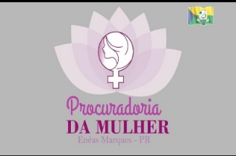
AÇÕES DA PROCURADORIA DA MULHER – Enéas Marques-PR

Junho a Dezembro/2021
- PROJETO DE FORMAÇÃO E QUALIFICAÇÃO PARA FUNCIONÁRIOS DA EMPRESA LUIZ EUGÊNIO (PREFEITURA MUNICIPAL DE ENÉAS MARQUES, CENTRO DE CONVIVÊNCIA DA MULHER, PROCURADORIA DA MULHER, Instituições parceiras: UNIOESTE, UNIPAR, IFPR, CRESOL)

